LIKOVNA UMETNOST: petek, 17. 4. 2020
Učna enota: Kiparstvo: RAZGIBAN KIP – mobile

Kaj je mobile?
Pri razgibanem kipu se njegovi posamezni deli ob najmanjšem prepihu premikajo. Takšnim kipom pravimo tudi mobile.
Primer: Alexander Calder

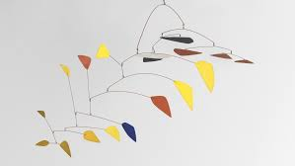 | 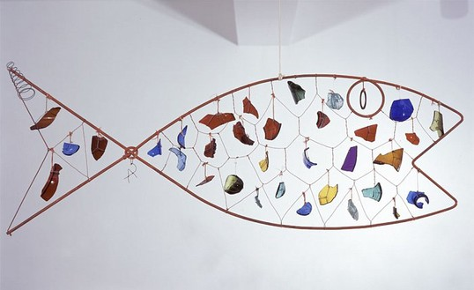
VIR: internet

Likovna naloga
Izdelali bomo razgiban kip- mobile iz ptic in spomladanskih cvetlic.
Postopek
Oblike ptic bomo narisali na kartonček, izrezali, lahko jim pritrdimo tudi krila, razkošen rep …
Oblike cvetic bomo narisali na kartonček in izrezali.
Izrezane oblike bomo pritrdili na vrvice in jih obesili na palico.
Primeri:

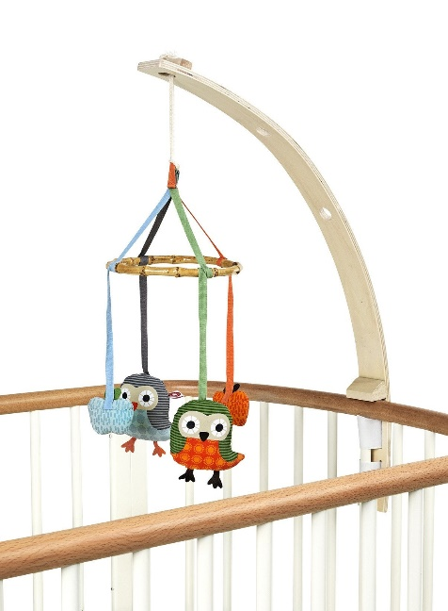
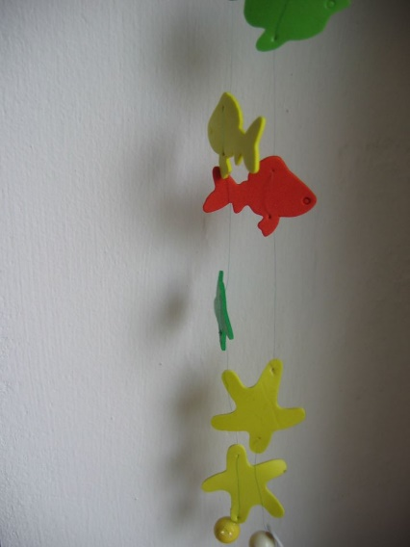 | 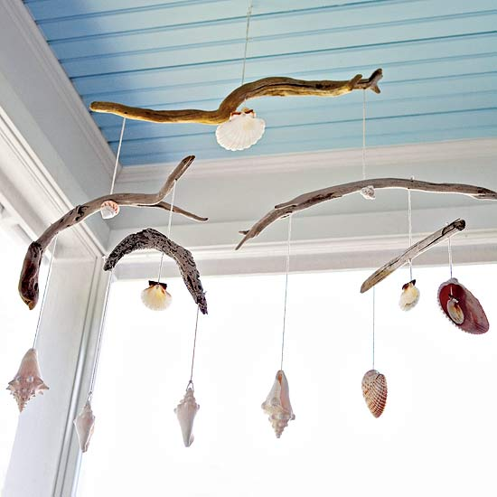

VIR: internet

